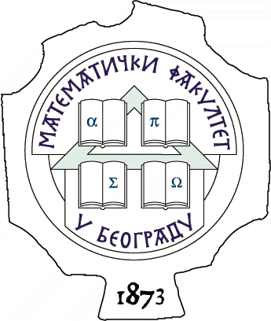 УНИВЕРЗИТЕТ У БЕОГРАДУ МАТЕМАТИЧКИ ФАКУЛТЕТ

11000 БЕОГРАД, Студентски трг 16, Тел./факс 2630-151, e-mail: matf@matf.bg.ac.rs, http:///www.matf.bg.ac.rs

ОБРАЗАЦ ТРОШКОВА ПРИПРЕМЕ ПОНУДЕ

У складу са члaном 138 Закона о јавним набавкама, понуђач _____________________________________ (навести назив понуђача), доставља укупан износ и структуру трошкова припремања понуде, како следи у табели:

ВРСТА ТРОШКА | ИЗНОС ТРОШКА (динара)
УКУПНИ ТРОШКОВИ, без ПДВ-а:
Износ ПДВ-а (___________ %):
УКУПНИ ТРОШКОВИ, са ПДВ-ом:

Трошкове припреме и подношења понуде сноси искључиво понуђач и не може тражити од наручиоца накнаду трошкова.
Ако је поступак јавне набавке обустављен из разлога који су на страни наручиоца, наручилац је дужан да понуђачу надокнади трошкове израде узорка или модела, ако су израђени у складу са техничким спецификацијама наручиоца и трошкове прибављања средства обезбеђења, под условом да је понуђач тражио накнаду тих трошкова у својој понуди.

Место и датум:  ___________________2020. године |  | ____________________________  Овлашћено лице

